Game Concept - Geospace

# Infos générales

Nom du jeu : Geospace

Genre : Shoot em up

Camera : Vue de dessus, format portrait

Joueurs : Solo, (multi asynchrone)

Plateforme : mobile

Target : Joueurs casuals, dans les transports

Buisness model : Microtransactions

# Valeurs et intentions

Récompenser le scoring

Amusement ponctuel / passe-temps

# Pitch

Un vaisseau se déplace dans un univers et doit vaincre une horde interminable d’ennemis .

# Gameplay

Character : Vaisseau vue de dessus

Controls : Déplacement en tactile, le vaisseau suit le doigt du joueur.

Tir automatique.

Certaines armes requièrent un pattern pour être enclenchées (faire un cercle avec

son vaisseau par exemple)

Camera : Camera vue de dessus / format portrait

* Acheter des armes pour équiper son vaisseau
* Personnaliser le style son vaisseau
* Affronter une horde infinie d’ennemis, de plus en plus nombreux
* Récupérer des bonus pour améliorer son vaisseau
* Survivre le plus longtemps possible
* Chaque partie donne de la monnaie en fonction de son score

# Direction artistique

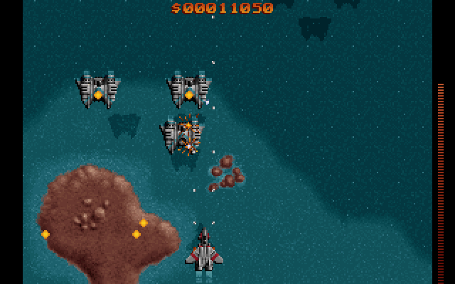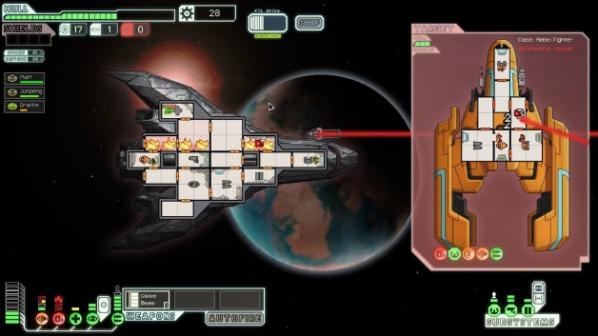Style graphique : Pixel art

Musique : chiptune ([Exemple](https://www.youtube.com/watch?v=kJgdw1Lhzg4))

Ambiance sonore : Pistolet laser (Style Star Wars)



[Exemple de son](https://www.youtube.com/watch?v=LQOKUDJ22xc)

# USP

Personnalisez votre vaisseau !

Survivez le plus longtemps possible !

Achetez des armes surpuissantes !

# Références

Faster than Light : direction artistique

Star wars : ambiance sonore

[Dicey Dungeons : musiques](https://www.youtube.com/watch?v=iggYpNCIsj0)

# Monétisation

Système d’energie : elle se recharge toute seule ou le joueur peut payer avec de l’argent réel pour la recharger

Système de personnalisation : Le joueur peut acheter des éléments de personnalisation avec de la monnaie in-game ou de l’argent réel

Système d’amélioration : Le joueur peut acheter des armes à équiper sur son vaisseau avec de la monnaie virtuelle.